ESKİ POSTANE BİNASI

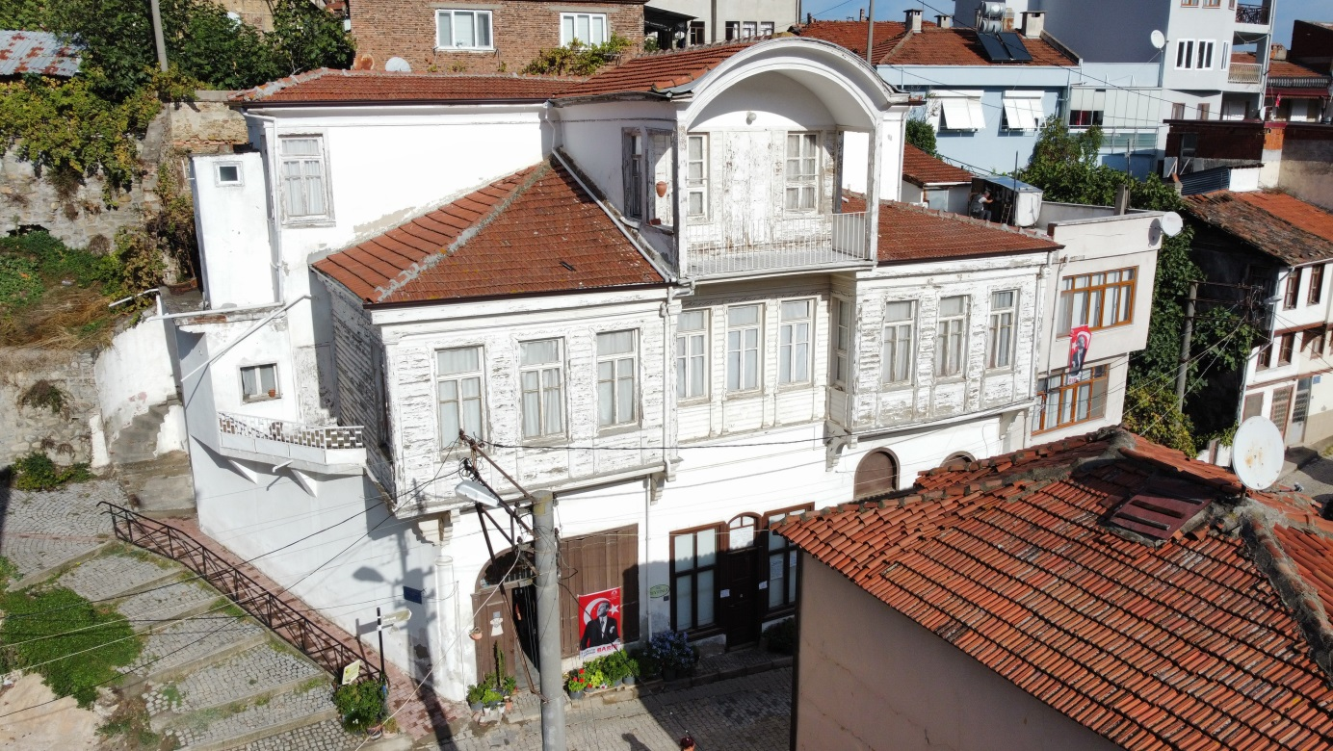

Tirilye’nin eski ve tarihi binalarından biri olan eski postane binası 1902 yılında yapılmış olup 121 yaşındadır. Hala ihtişamını koruyan postane binası ahşap olmasına rağmen günümüze kadar ulaşabilmiş görülmesi gereken tarihi yapılardandır.

THE OLD POST OFFİCE BUİLDİNG

The old post office building, one of the oldest and historical buildings of Tirilye, was built in 1902 and is 121 years old. The post office building, which still maintains its magnificence, is one of the sightworthy historical buildings, although it is made of wood, and has survived to the present day.

